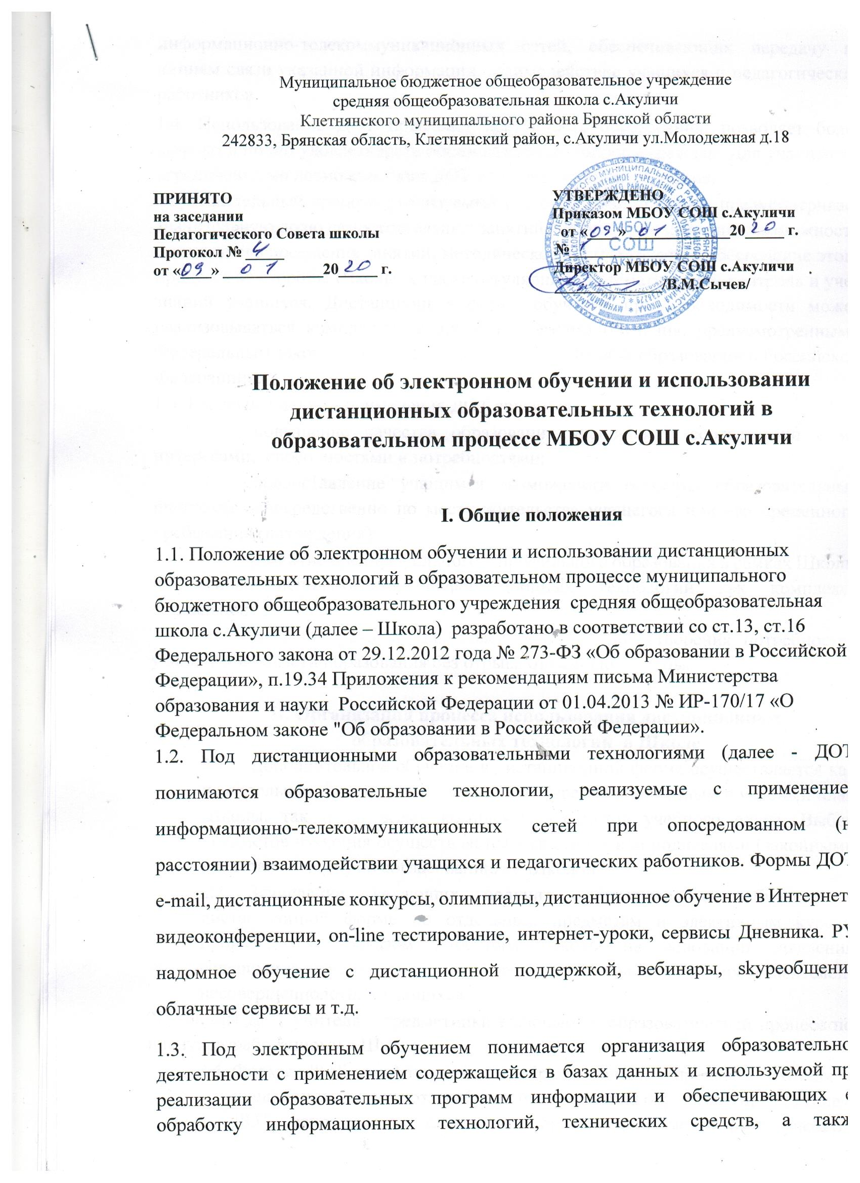

информационно-телекоммуникационных сетей, обеспечивающих передачу по линиям связи указанной информации, взаимодействие учащихся и педагогических работников.
1.4. Использование ДОТ повышает доступность образования, позволяет более широко и полно удовлетворять образовательные запросы граждан. Для учащихся с ограниченными возможностями ДОТ улучшает условия обучения.
Образовательный процесс, реализуемый в дистанционной форме, предусматривает значительную долю самостоятельных занятий учащихся, не имеющих возможности ежедневного посещения занятий; методическое и дидактическое обеспечение этого процесса со стороны Школы, а также регулярный систематический контроль и учет знаний учащихся. Дистанционная форма обучения при необходимости может реализовываться комплексно с другими формами обучения, предусмотренными Федеральным законом от 29.12.2012 года № 273-ФЗ «Об образовании в Российской Федерации».
1.5. Главными целями применения ДОТ являются:
- повышение качества образования учащихся в соответствии с их интересами, способностями и потребностями;
- предоставление учащимся возможности освоения образовательных программ непосредственно по месту жительства учащегося или его временного пребывания (нахождения);
- развитие предпрофильного и профильного образования в рамках Школы на основе использования информационных технологий как комплекса социальнопедагогических преобразований;
- создание условий для более полного удовлетворения потребностей учащихся в области образования без отрыва от основной учёбы.

II. Организация процесса использования дистанционных образовательных технологий в Школе
  - Дополнительное обучение в дистанционной форме осуществляется как по отдельным предметам и элективным курсам, включенным в учебный план Школы, так и по всему комплексу предметов учебного плана. Выбор предметов изучения осуществляется учащимися или родителями (законными представителями) по согласованию со Школой.
  - Зачисление желающих получить дополнительное обучение в дистанционной форме по отдельным предметам и элективным курсам производится приказом директора Школы на основании заявления совершеннолетнего лица или родителей (законных представителей) несовершеннолетних учащихся.
2.3 Формы ДОТ учителя - предметники включают в образовательный процесс по плану, разработанному в Школе.
  - Формы ДОТ, используемые в образовательном процессе, учителя - предметники отражают в рабочих программах. В обучении с применением ДОТ используются следующие организационные формы учебной деятельности: лекция, консультация, семинар, практическое занятие, лабораторная работа, контрольная работа, самостоятельная работа, научно-исследовательская работа, практика.
Самостоятельная работа учащихся может включать следующие организационные формы (элементы) электронного и дистанционного обучения: работа с электронным учебником, просмотр видео-лекций, прослушивание аудиокассет, компьютерное тестирование, изучение печатных и других учебных и методических материалов.
  - В период длительной болезни учащийся имеет возможность получать консультации преподавателя по соответствующей дисциплине через электронный Дневник, электронную почту, программу Skype, используя для этого все возможные каналы выхода в Интернет.
  - На заседаниях ШМО учителя-предметники делятся опытом использования элементов электронного обучения и ДОТ в образовательном процессе.
  - Заместитель директора по учебно-воспитательной работе, заместитель директора по учебной работе контролирует процесс использования ДОТ в Школе.

  - Школа:
    - Выявляет потребности учащихся в дополнительном дистанционном обучении с целью углубления и расширения знаний по отдельным предметам и элективным курсам.
    - Принимает педагогическим советом решение об использовании электронного обучения и ДОТ в Школе для удовлетворения образовательных потребностей учащихся в предпрофильном и профильном обучении или углублении, расширении знаний по отдельным предметам.
    - Включает часы дистанционного обучения в учебное расписание Школы, назначает время консультаций.
    - Основанием для открытия групп для дополнительной дистанционной формы обучения по профильным учебным предметам или для углубления знаний по отдельным предметам являются:
- назначение ответственного за организацию электронного обучения и использования ДОТ в образовательном процессе из числа педагогического коллектива;
- назначение помощника, который будет находиться в непосредственном очном контакте с учащимися, оказывать им техническую и организационную помощь, из числа педагогов Школы;
- установление стимулирующих выплат учителям-предметникам, осуществляющим контроль за процессом дистанционного обучения, оформление школьной документации по результатам обучения (за ведение инновационной деятельности).
2.9. Основанием для зачисления на дистанционные курсы, размещенные на платформе являются:
- личное заявление учащегося;
- заявление родителей (законных представителей) несовершеннолетнего учащегося;
- анкета, содержащая сведения об учащихся (для регистрации на сервере, присвоение индивидуального пароля и логина, установление контакта);
- наличие учителей – предметников, обученных по программе «Помощник тьютора» (для разработки индивидуального образовательного маршрута
учащегося, осваивающего учебный предмет с использованием ДОТ);
- установление контакта с тьютором.

III. Техническое обеспечение использования дистанционных образовательных технологий в Школе.
3.1 Учебный процесс с использованием электронного обучения и ДОТ в Школе обеспечивается следующими техническими средствами:
- компьютерными классом, оснащенными персональными компьютерами, web-камерами, микрофонами и звукоусилительной и проекционной аппаратурой;
- программным обеспечением для доступа к локальным и удаленным серверам с учебной информацией и рабочими материалами для участников учебного процесса;
- локальной сетью с выходом в Интернет, с пропускной способностью, достаточной для организации учебного процесса и обеспечения оперативного доступа к учебно-методическим ресурсам.
3.2. Учащиеся для технического обеспечения ДОТ дома должны иметь:
- персональный компьютер с возможностью воспроизведения звука и видео;
- стабильный канал подключения к Интернет;
- программное обеспечение для доступа к удаленным серверам с учебной информацией и рабочими материалами.

IV. Права Школы в рамках предоставления учащимся обучения в форме дистанционного образования Школа имеет право:
  - Использовать электронное обучение и ДОТ при всех, предусмотренных законодательством Российской Федерации, формах получения образования или при их сочетании, при проведении различных видов учебных, лабораторных и практических занятий, практик, текущего контроля, промежуточной аттестации учащихся.
  - Использовать электронное обучение и ДОТ при наличии руководящих и педагогических работников и учебно-воспитательного персонала, имеющих соответствующий уровень подготовки (документ о повышении квалификации) и специально оборудованных помещений с соответствующей техникой, позволяющей реализовывать образовательные программы с использованием ДОТ.
  - Вести учет результатов образовательного процесса и внутренний документооборот.

